СВЕТИЛЬНИКИ ОБЩЕГО НАЗНАЧЕНИЯ СВЕТОДИОДНЫЕ ВСТРАИВАЕМЫЕ ТМ «FERON» СЕРИИ: AL
модель AL2113
Инструкция по эксплуатации и технический паспорт
- Описание
- Светильники AL2113 тм «FERON» - встраиваемые светильники общего назначения со светодиодными источниками света. Предназначены для общего освещения жилых и общественных помещений: торговых центров, офисных помещений, подсобных помещений, лестниц, коридоров, кафе и пр.
- Светильники предназначены для энергосберегающих замены светильников с люминесцентными лампами типа ЛВО 4х18Вт.
- Светильники предназначены для встраиваемой установки в ячейку подвесного потолка типа Армстронг, подвесного монтажа совместно с подвесами тм «FERON» LD510 (артикул 21661 приобретается отдельно), либо для накладного монтажа (комплект крепежей приобретается отдельно).
- Светильники предназначены для работы от сети переменного тока с номинальным напряжением 230В по ГОСТ 29322-2014. Качество электроэнергии должно соответствовать требованиям ГОСТ Р 32144-2013.
- Светильники предназначены для использования только внутри помещений.
- Технические характеристики*
Диапазон рабочего напряжения | 180-265В
Частота сети | 50Гц
Потребляемая мощность не более (см. на упаковке) | 36Вт
Коэффициент мощности Pf, не менее | >0,9
Количество светодиодов | 180 LED
Тип светодиодов | Smd4014
Производитель светодиодов | MLS
Номинальный световой поток, ±10% | 2900лм±10%
Коррелированная цветовая температура | 4000К, 6500К (см. на упаковке)
Общий индекс цветопередачи, Ra | >70
Материал корпуса | Алюминий
Цвет корпуса | См. на упаковке
Угол рассеяния светильника | 120°
Класс светораспределения по ГОСТ Р 54350-2015 | Прямого света (П)
Тип кривой силы света по ГОСТ Р 54350-2015 | Косинусная (Д)
Степень защиты от пыли и влаги | IP40
Класс защиты от поражения электрическим током | II
Коэффициент пульсации освещенности | <5% (без пульсаций)
Материал рассеивателя | Матовый акриловый полимер
Габаритные размеры, мм | См. на упаковке
Климатическое исполнение | УХЛ4
Рабочая температура | -20..+40 °С
Срок службы светодиодов | 30000ч.
*представленные в данном руководстве технические характеристики могут незначительно отличаться, производитель имеет право вносить изменения в конструкцию продукта без предварительного уведомления (см. на упаковке)
- Комплектация
- Светильник 12шт.
- Устройство управления светодиодами 12шт. (драйвер).
- Инструкция по эксплуатации 12шт.
- Коробка упаковочная (1 коробка на 12 комплектов светильников).
- Меры предосторожности и правила эксплуатации
  - Светильник работает от сети переменного тока с номинальным напряжением 230В/50Гц, которое является опасным. К работе со светильником допускаются лица, имеющие группу по электробезопасности не ниже III. Для установки и подключения светильников обратитесь к квалифицированному электрику.
  - Все работы со светильником проводить только при отключенном электропитании.
  - Запрещена эксплуатация светильника с поврежденным питающим кабелем, поврежденным корпусом или поврежденным корпусом драйвера.
  - Внешний гибкий кабель или шнур данного светильника не может быть заменен. Если шнур окажется поврежден, светильник должен быть утилизирован.
  - Запрещена эксплуатация светильника в помещениях с повышенным содержанием пыли или влаги, пожароопасных или взрывоопасных помещениях.
  - Не устанавливать светильники вблизи нагревательных приборов.
  - Не осуществлять подключение светильника через диммер.
  - Подвесной монтаж светильника на высоте ниже 2.5 метров от пола запрещен. Минимальное расстояние, с которого возможно смотреть на источник света должно быть не менее 0,5м.
  - Не вскрывайте корпус светильника или драйвера, это может привести к повреждению внутренних частей конструкции светильника.
  - Эксплуатировать светильники в сетях, не соответствующих требованиям ГОСТ Р 32144-2013 запрещено.
  - Радиоактивные и ядовитые вещества в состав светильника не входят.
- Подключение
- Убедитесь, что электропитание отключено.
- Светильник может эксплуатироваться только с драйвером светодиодов (в комплекте поставки).
- Сначала подключите к светильнику драйвер, затем подключите драйвер к сети, согласно следующей схеме:
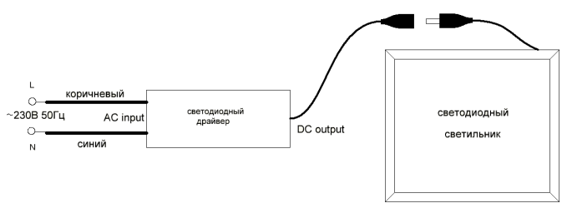
- Установите светильник в ячейку подвесного потолка типа Армстронг:
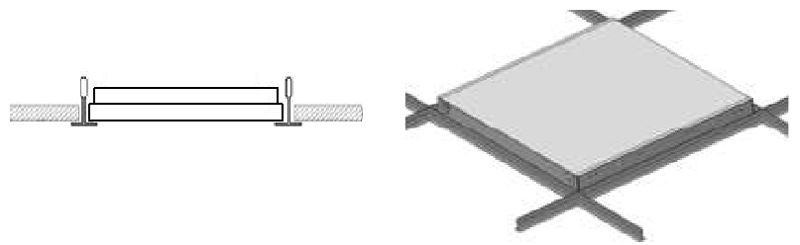
- Для подвесного монтажа светильника воспользуйтесь схемой:
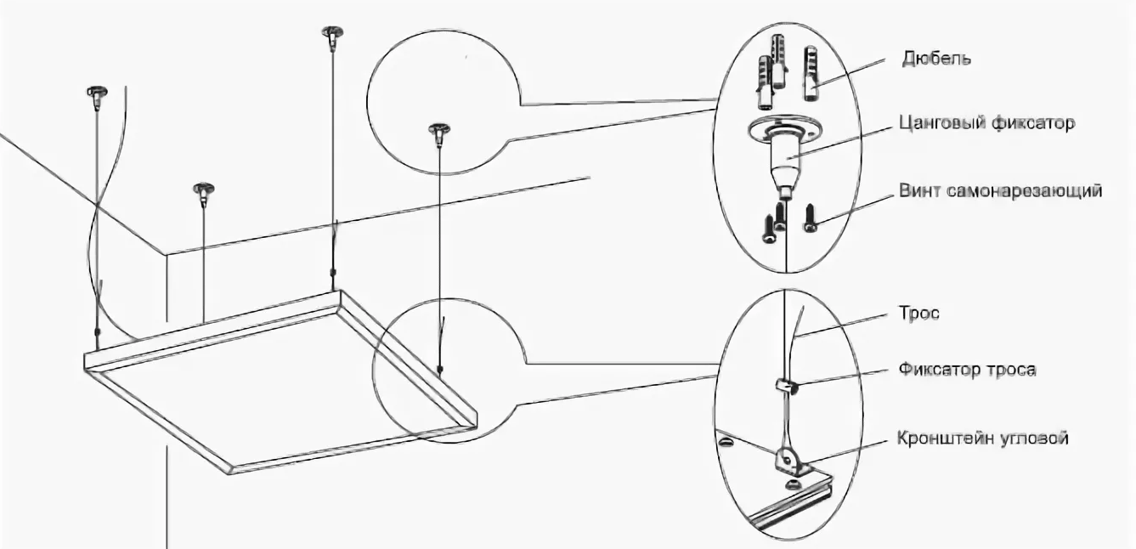
- Включите питание.
- Обслуживание светильника
  - Все работы по обслуживанию светильника осуществлять только при отключенном электропитании.
  - Светильник не требует специального технического обслуживания. Протирку светильника от пыли производить сухой мягкой тканью по мере необходимости.
- Характерные неисправности и методы их устранения
Внешние проявления и дополнительные признаки неисправности | Вероятная причина | Метод устранения
При включении питания светильник не работает | Отсутствует напряжение в питающей сети | Проверьте наличие напряжения питающей сети и, при необходимости, устраните неисправность
При включении питания светильник не работает | Неправильная схема подключения | Проверьте схему подключения и устраните неисправность
При включении питания светильник не работает | Плохой контакт | Проверьте контакты в схеме подключения и устраните неисправность
При включении питания светильник не работает | Поврежден питающий кабель | Проверьте целостность цепей и целостность изоляции
В выключенном состоянии светильник наблюдается тусклое свечение светильника | Светильник подключен через выключатель со светодиодной или неоновой подсветкой | Не является неисправностью. Отключите светодиодную подсветку в выключателе, либо замените выключатель. При необходимости обратитесь к квалифицированному электрику.
 | Выключатель рвет нейтральный проводник, а не фазовый | Не является неисправностью светильника. Устраните ошибку подключения. При необходимости обратитесь к квалифицированному электрику.
Если после произведенных действий светильник не загорается, то дальнейший ремонт не целесообразен (неисправимый дефект). Обратитесь в место продажи светильника.
- Хранение
Светильники хранятся в картонных коробках в ящиках или на стеллажах в помещениях при температуре окружающей среды от -20°С до +60°С при относительной влажности окружающей среды, не превышающей 80% при температуре 25°С. Срок хранения светильника на складе не более двух лет.
- Транспортировка
Светильник в упаковке пригоден для транспортировки автомобильным, железнодорожным, морским или авиационным транспортом.
- Утилизация
Светильники не содержат дорогостоящих или токсичных материалов и комплектующих деталей, требующих специальной утилизации. По истечении срока службы светильник необходимо разобрать на детали, рассортировать по видам материалов и утилизировать как бытовые отходы.
- Сертификация
Продукция сертифицирована на соответствие требованиям ТР ТС 004/2011 «О безопасности низковольтного оборудования», ТР ТС 020/2011 «Электромагнитная совместимость технических средств», ТР ЕАЭС 037/2016 «Об ограничении применения опасных веществ в изделиях электротехники и радиоэлектроники». Продукция изготовлена в соответствии с Директивами 2014/35/EU «Низковольтное оборудование», 2014/30/ЕU «Электромагнитная совместимость».
- Информация о производителе
Сделано в Китае. Изготовитель: «NINGBO YUSING LIGHTING CO.,LTD» Китай, No.1199, MINGGUANG RD.JIANGSHAN TOWN, NINGBO,CHINA / Нинбо Юсинг Лайтинг, Ко., № 1199, Минггуан Роуд, Цзяншань Таун, Нинбо, Китай. Официальный представитель в РФ / Импортер: ООО «СИЛА СВЕТА» Россия, 117405, г. Москва, ул. Дорожная, д. 48, тел. +7(499)394-69-26
Дата изготовления нанесена на корпус светильника в формате ММ.ГГГГ, где ММ – месяц изготовления, ГГГГ – год изготовления.
- Гарантийные обязательства
- Гарантийный срок на товар составляет 2 года (24 месяца) со дня продажи. Гарантия предоставляется на внешний вид светильника и работоспособность светодиодного модуля и электронных компонентов.
- Гарантийные обязательства осуществляются на месте продажи товара, Поставщик не производит гарантийное обслуживание розничных потребителей в обход непосредственного продавца товара.
- Началом гарантийного срока считается дата продажи товара, которая устанавливается на основании документов (или копий документов) удостоверяющих факт продажи, либо заполненного гарантийного талона (с указанием даты продажи, наименования изделия, даты окончания гарантии, подписи продавца, печати магазина).
- В случае отсутствия возможности точного установления даты продажи, гарантийный срок отсчитывается от даты производства товара, которая нанесена на корпус товара в виде надписи, гравировки или стикерованием.
- Если от даты производства товара, возвращаемого на склад поставщика прошло более двух лет, то гарантийные обязательства НЕ выполняются без наличия заполненных продавцом документов, удостоверяющих факт продажи товара.
- Гарантийные обязательства не выполняются при наличии механических повреждений товара или нарушения правил эксплуатации, хранения или транспортировки.
- Срок службы изделия 5 лет.


